**BỘ GIÁO DỤC VÀ ĐÀO TẠO**



**TRƯỜNG ĐẠI HỌC SƯ PHẠM KỸ THUẬT TP.HCM**

**KHOA CÔNG NGHỆ THÔNG TIN**

**BÁO CÁO CUỐI KỲ**

**Môn học: Lập trình di động**

***Đề tài***

**XÂY DỰNG APP BÁN SÁCH**

**GVHD: Nguyễn Hữu Trung**

**Nhóm 03**

**Mã LHP: MOPR331279_23_2_06CLC**

SVTH: MSSV:

Hồ Văn Huỳnh Hợp 21110185

Huỳnh Thị Huyền Trang 21110856

Huỳnh Ngọc Triệu 21110857

Trần Đức Vinh 21110356

**Tp. Hồ Chí Minh, tháng 5 năm 2024**

# LỜI CẢM ƠN

Để hoàn thành tốt đề tài và bài báo cáo này, nhóm xin gửi lời cảm ơn chân thành đến thầy Nguyễn Hữu Trung, người đã trực tiếp hỗ trợ nhóm trong suốt quá trình học và làm đề tài môn Lập Trình Di Động. Nhóm cảm ơn thầy đã đưa ra những lời khuyên hữu ích và hỗ trợ kịp thời, giúp nhóm định hướng và thực hiện đúng với yêu cầu của đề tài đã chọn. Trong quá trình làm đề tài, có những thiếu sót là điều không thể tránh khỏi, nên nhóm rất mong nhận được những ý kiến đóng góp quý báu của thầy để nhóm hoàn thiện hơn về kiến thức và kỹ năng. Cuối lời, nhóm kính chúc thầy luôn dồi dào sức khỏe và thành công hơn nữa trong sự nghiệp giảng dạy. Một lần nữa, nhóm xin chân thành cảm ơn thầy!

# MỤC LỤC

LỜI CẢM ƠN 1

MỤC LỤC 2

ĐÁNH GIÁ VÀ CHẤM ĐIỂM 5

BẢNG PHÂN CÔNG THÀNH VIÊN 6

PHẦN 1: MỞ ĐẦU 1

**1.1. Lý do chọn đề tài** 1

**1.2. Mục tiêu nghiên cứu** 1

**1.3. Cách tiếp cận và phạm vi nghiên cứu** 2

**1.3.1. Đối tượng nghiên cứu** 2

**1.3.2. Phạm vi nghiên cứu** 2

**1.3.3 Phương pháp nghiên cứu** 2

**1.4. Kết quả dự kiến đạt được** 2

**1.5. Ý nghĩa khoa học thực tiễn** 2

**1.6.** **Công cụ và môi trường** 2

PHẦN 2: PHÂN TÍCH 3

**2.1. Cơ sở lý thuyết:** 3

**2.1.1. Java** 3

**2.1.2. PhpMyAdmin** 5

**2.2. Phân tích giao diện** 6

**2.3. Phân tích chức năng** 7

PHẦN 3: NỘI DUNG 8

**3.1 Mô hình Use Case** 8

**3.1.1. Tổng quan về use case** 8

**3.1.2. Đặc tả use case** 8

**3.1.2.1. Usecase Đăng ký** 8

**3.1.2.2. Usecase Tìm kiếm sản phẩm** 9

**3.1.2.3. Usecase Xem chi tiết sản phẩm** 10

**3.1.2.4. Usecase Đăng nhập** 10

**3.1.2.5. Usecase Quên mật khẩu** 11

**3.1.2.6. Usecase Quản lý giỏ hàng** 12

**3.1.2.7. Usecase Đặt hàng** 13

**3.1.2.8. Usecase Thêm giỏ hàng** 13

**3.1.2.9. Usecase Xem đơn hàng** 14

**3.1.2.10. Usecase Đăng xuất** 15

**3.2. Mô hình Sequence** 16

**3.2.1. Usecase Đăng ký (UC-1)** 16

**3.2.2. Usecase Tìm kiếm sản phẩm (UC-2)** 16

**3.2.3. Usecase Xem chi tiết sản phẩm (UC-3)** 17

**3.2.4. Usecase Đăng nhập (UC-4)** 17

**3.2.5. Usecase Quên mật khẩu (UC-5)** 18

**3.2.6. Usecase Quản lý giỏ hàng (UC-6)** 18

**3.2.7. Usecase Đặt hàng và thanh toán (UC-7)** 19

**3.2.8. Usecase Thêm vào giỏ hàng (UC-8)** 19

**3.2.9. Usecase Xem đơn hàng (UC-9)** 20

**3.3. API** 21

**3.4. Bảng thuộc tính** 21

**3.4.1. Mô tả chi tiết bảng User** 22

**3.4.2. Mô tả chi tiết bảng Đơn hàng** 22

**3.4.3. Mô tả chi tiết bảng Chi tiết đơn hàng** 22

**3.4.4. Mô tả chi tiết bảng Sản phẩm** 23

**3.4.5. Mô tả chi tiết bảng Sản phẩm mới** 23

**3.5. Code** 23

**3.5.1. Activity** 23

**3.5.2. Adapter:** 24

**3.5.3. Interface:** 24

**3.5.4. Model- Entity:** 24

**3.5.5. Utils- Retrofit:** 24

**3.6. Thiết kế giao diện** 25

**3.6.1. Giao diện Đăng nhập** 25

**3.6.2. Giao diện Đăng ký** 26

**3.6.3. Giao diện Quên mật khẩu** 27

**3.6.4. Giao diện Trang chủ** 28

**3.6.5. Giao diện Tìm kiếm** 30

**3.6.6. Giao diện Sách cũ** 31

**3.6.7. Giao diện Sách mới** 32

**3.6.8. Giao diện Chi tiết sản phẩm** 33

**3.6.9. Giao diện Giỏ hàng** 34

**3.6.10. Giao diện Thanh toán** 36

**3.6.11. Giao diện Đơn hàng** 37

**3.6.12. Đăng xuất** 38

PHẦN 4: KẾT LUẬN 39

**4.1. Kết quả đạt được** 39

**4.2. Ưu – nhược điểm** 39

**4.2.1. Ưu điểm** 39

**4.2.2. Nhược điểm** 39

**4.3. Hướng phát triển** 40

TÀI LIỆU THAM KHẢO 41

# 

# ĐÁNH GIÁ VÀ CHẤM ĐIỂM

**Môn học: Lập trình di động**

**Nhóm 03**

***Tên đề tài*:** *Xây dựng App bán sách*

**SINH VIÊN THỰC HIỆN**

|  |  |  |  |
| --- | --- | --- | --- |
| **STT** | **Họ và tên** | **MSSV** | **Tỷ lệ đóng góp** |
| **1** | Hồ Văn Huỳnh Hợp | 21110185 | 100% |
| **2** | Huỳnh Thị Huyền Trang | 21110856 | 100% |
| **3** | Huỳnh Ngọc Triệu | 21110857 | 100% |
| **4** | Trần Đức Vinh | 21110356 | 100% |

**Điểm số:** ………………………………………………………………………….

**Nhận xét của giáo viên:**

**Tp. Hồ Chí Minh, ngày..., tháng 5, năm 2024**

**Giảng viên hướng dẫn**

**(Ký và ghi rõ họ tên)**

**Nguyễn Hữu Trung**

# BẢNG PHÂN CÔNG THÀNH VIÊN

***Tên đề tài:*** *Xây dựng App bán sách*

|  |  |  |  |  |
| --- | --- | --- | --- | --- |
| ***Họ và tên*** | ***Mã số SV*** | ***Phân công*** | ***Hoàn thành(%)*** | ***Điểm cá nhân*** |
| Hồ Văn Huỳnh Hợp | 21110185 | * Đăng ký, Đăng nhập * Tìm kiếm sản phẩm | 100% |  |
| Huỳnh Thị Huyền Trang | 21110856 | * Trang chủ * Thanh toán | 100% |  |
| Huỳnh Ngọc Triệu | 21110857 | * Chi tiết sản phẩm * Thêm sản phẩm * Giỏ Hàng | 100% |  |
| Trần Đức Vinh | 21110356 | * Sách củ, Sách mới * Spash * Reset Pass | 100% |  |

# PHẦN 1: MỞ ĐẦU

## **1.1. Lý do chọn đề tài**

Ngày nay, nhu cầu của con người trong xã hội luôn là động lực thúc đẩy sản xuất và tiêu dùng. Đặc biệt, việc thiếu thông tin có thể làm cho quá trình đưa sản phẩm đến tay người tiêu dùng trở nên khó khăn. Sự phổ biến của Internet đã tạo ra một bước ngoặt mới trong định hướng phát triển ngành Công nghệ Thông tin của nước ta, cùng với nhu cầu sử dụng máy tính và các thiết bị di động để trao đổi và cập nhật thông tin ngày càng tăng. Từ thực tế đó, việc đưa thông tin đáp ứng nhu cầu của mọi người và hỗ trợ cho việc mua bán diễn ra một cách nhanh chóng, tiết kiệm đã trở nên vô cùng cấp thiết.

Đối với nhu cầu đọc sách, việc sở hữu các tựa sách yêu thích không chỉ phục vụ mục đích giải trí mà còn là một phương tiện quan trọng để nâng cao kiến thức và kỹ năng. Tuy nhiên, không phải lúc nào người tiêu dùng cũng có thể dễ dàng tìm mua sách tại các cửa hàng truyền thống. Do đó, việc xây dựng một ứng dụng di động cho phép người dùng mua sách trực tuyến là một giải pháp tối ưu, đáp ứng được nhu cầu này một cách thuận tiện và hiệu quả.

Với một ứng dụng di động về bán sách, người dùng chỉ cần ở nhà hoặc bất cứ nơi đâu với một chiếc smartphone hoặc máy tính có kết nối Internet là có thể dễ dàng mua cho mình những cuốn sách yêu thích từ nhiều nhà xuất bản khác nhau. Ứng dụng này không chỉ giúp tiết kiệm thời gian và chi phí đi lại mà còn cung cấp nhiều tiện ích khác như đọc thử, đánh giá sách, và nhận thông báo về các chương trình khuyến mãi. Đặc biệt, trong xã hội ngày càng phát triển, việc tiếp cận tri thức thông qua việc đọc sách càng trở nên quan trọng và cần thiết. Do đó, xây dựng một ứng dụng di động bán sách không chỉ là một vấn đề thực tế mà còn có tiềm năng phát triển mạnh mẽ trong tương lai.

## **1.2. Mục tiêu nghiên cứu**

Ứng dụng bán sách được xây dựng với mục tiêu chính nhằm đáp ứng nhu cầu đọc sách của người dùng một cách tiện lợi và hiệu quả, đồng thời mang lại trải nghiệm mua sắm trực tuyến tốt nhất. Cụ thể, các mục tiêu chính bao gồm:

- Đăng nhập, đăng kí, đăng xuất tài khoản.

- Tìm kiếm sản phẩm.

- Mua hàng, xem thông tin đơn hàng

- Xem danh sách sản phẩm.

- Quản lý đơn hàng: xem danh sách đơn hàng, xem tình trạng đơn hàng.

## **1.3. Cách tiếp cận và phạm vi nghiên cứu**

### **1.3.1. Đối tượng nghiên cứu**

Công nghệ API, xây dựng app bán sách sử dụng ngôn ngữ Java, PHP.

### **1.3.2. Phạm vi nghiên cứu**

Xây dựng app bán sách với những kiến thức đã tìm hiểu.

### **1.3.3 Phương pháp nghiên cứu**

- Phương pháp tổng hợp lý thuyết: Nghiên cứu và tìm hiểu các tài liệu lý thuyết, các app có liên quan đến các công nghệ đang tìm hiểu.

- Phương pháp mô hình hóa: Hoàn thành app bán sách từ việc xác định các yêu cầu**.**

## **1.4. Kết quả dự kiến đạt được**

Hoàn thành app bán sách với:

- Giao diện đẹp mắt, thao tác đơn giản, dễ dàng sử dụng.

- Tốc độ xử lý nhanh và ổn định.

- Xây dựng đầy đủ các chức năng của một app bán sách dễ dàng cho việc mua hàng

## **1.5. Ý nghĩa khoa học thực tiễn**

Đề tài hướng đến là tạo ra một app giúp mọi người có thể mua các quyển sách một cách thuận tiện dễ dàng và tiết kiệm thời gian hơn.

Giúp sinh viên hiểu thêm về công nghệ, bổ sung kiến thức để phát triển hơn.

Rèn luyện kỹ năng phân tích và thiết kế dự án.

Phát huy tính sáng tạo và khả năng làm việc nhóm.

## **1.6.** **Công cụ và môi trường**

IDE: Android studio.

Ngôn ngữ: java, php

Cơ sở dữ liệu bằng phpmyadmin.

# PHẦN 2: PHÂN TÍCH

## **2.1. Cơ sở lý thuyết:**

### **2.1.1. Java**

Java là một ngôn ngữ lập trình hướng đối tượng phổ biến được sử dụng rộng rãi trong các ứng dụng desktop, web và di động. Ngôn ngữ này được phát triển bởi James Gosling tại Sun Microsystems vào năm 1995. Sau đó, Java đã được mua lại bởi Oracle Corporation và trở thành một trong những ngôn ngữ lập trình phổ biến nhất hiện nay.

Một số đặc điểm của Java bao gồm:

Được thiết kế để chạy trên nhiều nền tảng khác nhau, bao gồm Windows, Linux, Mac OS và các thiết bị di động.

Sử dụng cú pháp đơn giản và dễ hiểu, giúp cho việc lập trình trở nên dễ dàng hơn.

Java được thiết kế để hỗ trợ lập trình hướng đối tượng, với tính năng kế thừa, đa hình, đóng gói và trừu tượng.

Có nhiều thư viện và framework hỗ trợ cho việc phát triển ứng dụng, bao gồm Spring Framework, Hibernate, Struts, và JavaServer Faces (JSF).

Java sử dụng máy ảo Java (JVM) để thực thi chương trình, cho phép chương trình được chạy trên nhiều nền tảng khác nhau mà không cần phải biên dịch lại.

Được sử dụng rộng rãi trong các ứng dụng web, bao gồm JSP, Servlets, và các framework web như Spring MVC, Struts, và JSF.

Java còn được sử dụng trong phát triển các ứng dụng di động, bao gồm Android và J2ME.

Java hỗ trợ đa luồng, giúp cho việc lập trình ứng dụng có thể tận dụng tối đa hiệu suất của máy tính.

Có khả năng tích hợp với các ngôn ngữ lập trình khác như C/C++, Python, và JavaScript. Java có bản quyền miễn phí và được cung cấp bởi Oracle Corporation.

*Ưu điểm của Java:*

Đa nền tảng: Java được thiết kế để chạy trên nhiều nền tảng khác nhau như Windows, Linux, Mac OS, và các thiết bị di động, giúp cho việc phát triển và triển khai ứng dụng trở nên linh hoạt và tiện lợi.

An toàn và bảo mật: Java được thiết kế để có tính bảo mật cao, giúp ngăn chặn các lỗ hổng bảo mật và chống lại các cuộc tấn công từ các hacker.

Tính hướng đối tượng: Java được thiết kế với tính hướng đối tượng mạnh mẽ, cho phép lập trình viên dễ dàng thiết kế và triển khai các lớp đối tượng, kế thừa, đóng gói và đa hình.

Sử dụng mã nguồn mở: Java có mã nguồn mở, cho phép lập trình viên có thể truy cập và sửa đổi mã nguồn để phát triển ứng dụng theo nhu cầu của mình.

Cộng đồng lập trình viên lớn: Java có cộng đồng lập trình viên lớn trên toàn thế giới, cung cấp nhiều tài liệu, thư viện và framework hỗ trợ cho việc phát triển ứng dụng.

Môi trường phát triển tích hợp (IDEs): Java có nhiều IDEs như Eclipse, NetBeans và IntelliJ IDEA, cung cấp môi trường phát triển tích hợp để lập trình viên có thể phát triển ứng dụng nhanh chóng và hiệu quả.

Tốc độ và hiệu suất: Java có tốc độ và hiệu suất khá cao, giúp cho việc thực thi chương trình nhanh hơn so với nhiều ngôn ngữ lập trình khác.

Khả năng mở rộng: Java có khả năng mở rộng, cho phép lập trình viên có thể phát triển các ứng dụng lớn và phức tạp một cách dễ dàng.

*Nhược điểm của Java:*

Tài nguyên yêu cầu cao: Việc chạy ứng dụng Java yêu cầu một số tài nguyên máy tính cao như bộ nhớ RAM và CPU.

Quản lý bộ nhớ: Java sử dụng thuật toán quản lý bộ nhớ tự động, điều này có thể gây ra một số vấn đề như thời gian chậm hơn do thuật toán quản lý bộ nhớ phải thực hiện việc quét và dọn dẹp bộ nhớ.

Khó học và khó sử dụng: Việc học và sử dụng Java đòi hỏi phải có kiến thức cơ bản về lập trình hướng đối tượng, điều này làm cho việc học Java khá khó khăn đối với những người mới bắt đầu học lập trình.

Không hỗ trợ tính song song: Java không hỗ trợ tính song song một cách tốt, điều này làm giảm hiệu suất của các ứng dụng chạy trên các hệ thống có nhiều lõi CPU. Kích thước lớn:

Khi so sánh với một số ngôn ngữ lập trình khác, kích thước của các ứng dụng Java có thể lớn hơn do các thư viện và framework có kích thước khá lớn.

Sự phát triển chậm chạp: Trong vài năm trở lại đây, Java đã bị bỏ lại phía sau bởi các ngôn ngữ lập trình mới như Python, Node.js, Go và Rust, và không còn được sử dụng nhiều trong các ứng dụng web và di động.

Thiếu sự linh hoạt: Với một số ứng dụng đặc thù, Java có thể không linh hoạt như các ngôn ngữ lập trình khác, làm cho việc phát triển ứng dụng trở nên khó khăn hơn.

### **2.1.2. PhpMyAdmin**

PhpMyAdmin là một công cụ quản lý cơ sở dữ liệu MySQL phổ biến được phát triển bằng ngôn ngữ PHP và có thể chạy trên hầu hết các máy chủ web hiện có. Nó cung cấp một giao diện đồ họa để quản lý các cơ sở dữ liệu, bảng và các truy vấn SQL, giúp người dùng quản lý cơ sở dữ liệu một cách dễ dàng và thuận tiện.

*Ưu điểm*:

Dễ sử dụng: PhpMyAdmin có giao diện đồ họa thân thiện và dễ sử dụng, giúp người dùng thao tác trên cơ sở dữ liệu một cách đơn giản.

Miễn phí và mã nguồn mở: PhpMyAdmin là một phần mềm miễn phí và được phát triển theo hình thức mã nguồn mở, giúp người dùng tiết kiệm chi phí và tùy chỉnh mã nguồn cho phù hợp với nhu cầu của mình.

Hỗ trợ đa ngôn ngữ: PhpMyAdmin hỗ trợ nhiều ngôn ngữ khác nhau, giúp người dùng dễ dàng sử dụng ứng dụng trên toàn thế giới.

Tính năng phong phú: PhpMyAdmin cung cấp nhiều tính năng như tạo và quản lý cơ sở dữ liệu, tạo và quản lý bảng, thực hiện các truy vấn SQL, sao lưu và phục hồi cơ sở dữ liệu, tạo người dùng và phân quyền.

*Nhược điểm*:

Bảo mật chưa tốt: Vì PhpMyAdmin là một công cụ quản lý cơ sở dữ liệu trên web, nên nó có thể bị tấn công và hack. Tuy nhiên, các bản mới của PhpMyAdmin được cập nhật thường xuyên để khắc phục các lỗ hổng bảo mật.

Hiệu suất chậm: PhpMyAdmin có thể chậm hơn so với các công cụ quản lý cơ sở dữ liệu khác khi làm việc với các cơ sở dữ liệu lớn.

Khả năng mở rộng hạn chế: PhpMyAdmin không phải là một giải pháp tối ưu cho các ứng dụng lớn và phức tạp. Khi mở rộng hệ thống, việc quản lý và điều hành các cơ sở dữ liệu có thể trở nên khó khăn.

## **2.2. Phân tích giao diện**

|  |  |  |
| --- | --- | --- |
| STT | Giao diện | Chức năng |
| 1 | Trang đăng nhập | Cung cấp cho người dùng một giao diện để nhập thông tin đăng nhập và kiểm tra xem thông tin đó có chính xác hay không. |
| 2 | Trang đăng ký | Cung cấp cho người dùng một giao diện để nhập thông tin đăng ký và đăng ký tài khoản. |
| 3 | Trang home | Hiển thị các quyển sách, các khuyến mãi và quảng cáo. |
| 4 | Thanh tìm kiếm | Tìm kiếm sách mà khách hàng mong muốn. |
| 5 | Trang sách cũ | Trang chứa danh sách các quyển sách mà đã qua sử dụng với mức giá rẻ. |
| 6 | Trang sách mới | Trang chứa danh sách các quyển sách mới được xuất bản. |
| 7 | Trang đơn hàng | Quản lý các đơn hàng của người dùng đã đặt. |
| 8 | Trang chi tiết | Người dùng xem mô tả về quyển sách cụ thể  và có thể chọn thêm vào giỏ hàng. |
| 9 | Trang giỏ hàng | Người dùng xem các quyển sách đã thêm vào giỏ hàng, có thể chọn những quyển cụ thể hay toàn bộ để tiến hành thanh toán, tiến hành tăng thêm số lượng hoặc bỏ khỏi giỏ hàng. |
| 10 | Trang thanh toán | Sau khi nhấn nút đặt hàng ở trang giỏ hàng, người dùng sẽ được chuyển đến trang thanh toán, người dùng nhập địa chỉ để hoàn thành quá trình đặt hàng. |

## **2.3. Phân tích chức năng**

a. Tên công việc: Tìm kiếm sách

- Nội dung:

+ Tìm kiếm sản phẩm dựa trên tên

+ Xem chi tiết sản phẩm

+ Thêm sản phẩm vào giỏ hàng và tiến hành thanh toán.

b. Tên công việc: Quản lý giỏ hàng

- Nội dung:

+ Cập nhật số lượng sách

+ Xem các thông tin, giá cả mới nhất

+ Thực hiện mua hàng

c. Tên công việc: Mua sản phẩm

- Nội dung:

+ Thực hiện thanh toán sách đã được chọn mua

# 

# PHẦN 3: NỘI DUNG

## **3.1 Mô hình Use Case**

### **3.1.1. Tổng quan về use case**

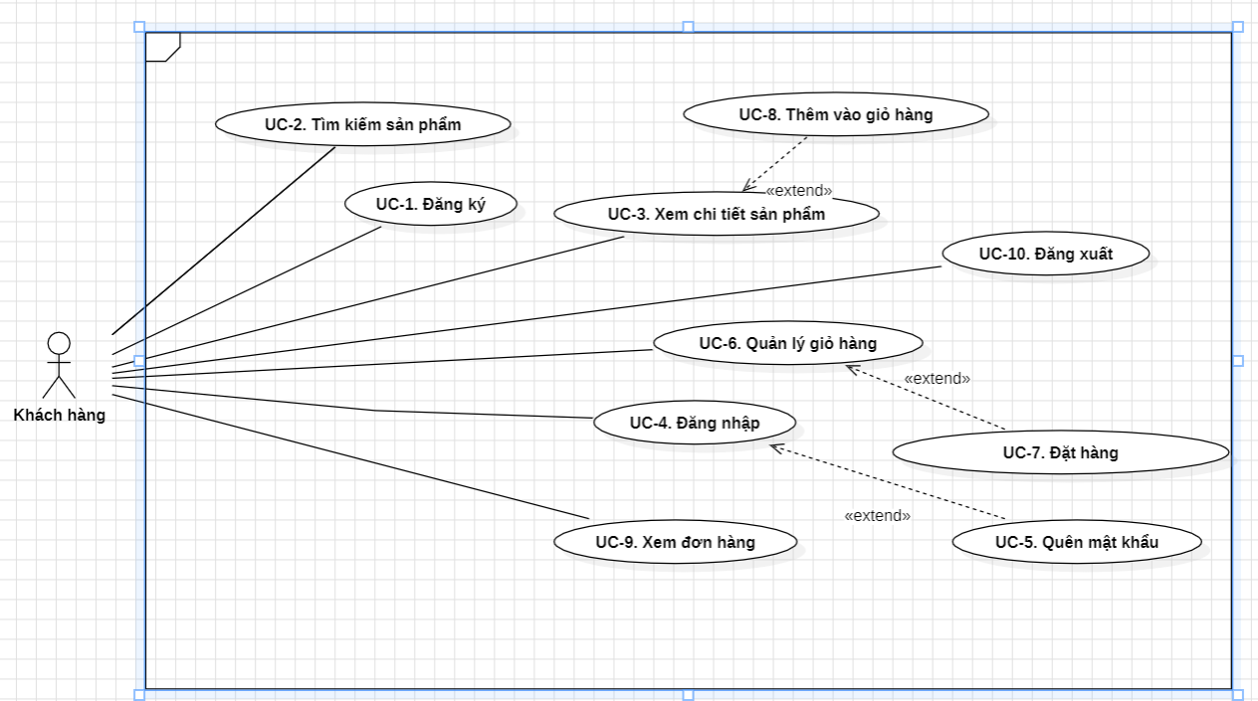

### **3.1.2. Đặc tả use case**

#### **3.1.2.1. Usecase Đăng ký**

|  |  |
| --- | --- |
| **Use Case ID** | UC-1 |
| **Use Case Name** | Đăng ký |
| **Actor(s)** | Khách |
| **Short Description** | Người dùng muốn tạo tài khoản để đăng nhập vào hệ thống để có thể thực hiện việc mua sắm. |
| **Pre-Conditions** | N/A |
| **Post-Conditions** | Người dùng đăng ký tài khoản thành công |
| **Main Flow** | 1. Người dùng nhấp vào chỗ Đăng ký 2. Hệ thống chuyển đến trang đăng ký tài khoản. 3. Người dùng điền những tin cần thiết (*họ tên, email, số điện thoại, mật khẩu, nhập lại mật khẩu*) 4. Hệ thống sẽ chuyển đến trang đăng nhập. |
| **Alternative Flow(s)** | N/A |
| **Exception Flow(s)** | 3a. Người dùng điền thông tin không hợp lệ:   * Bỏ trống thông tin. * Email hoặc số điện thoại không đúng định dạng. * Email hoặc số điện thoại đã tồn tại. * Mật khẩu không phù hợp. * Mật khẩu xác nhận không khớp với nhau |

#### **3.1.2.2. Usecase Tìm kiếm sản phẩm**

|  |  |
| --- | --- |
| **Use Case ID** | UC-2 |
| **Use Case Name** | Tìm kiếm sản phẩm |
| **Actor(s)** | Khách hàng |
| **Short Description** | Người dùng tìm kiếm các sản phẩm |
| **Pre-Conditions** | N/A |
| **Post-Conditions** | Trang web trả ra kết quả tìm kiếm được, người dùng có thể xem chi tiết các kết quả tìm được. |
| **Main Flow** | 1. Người dùng nhấn vào thanh tìm kiếm trên thanh menu. Người dùng nhập từ khoá về sản phẩm muốn tìm vào thanh tìm kiếm. Sau đó người dùng nhấn nút enter hoặc biểu tượng kính lúp bên cạnh thanh tìm kiếm. 2. Hệ thống sẽ chuyển đến trang kết quả tìm kiếm và hiển thị kết quả tìm được. |
| **Alternative Flow(s)** |  |
| **Exception Flow(s)** |  |

#### **3.1.2.3. Usecase Xem chi tiết sản phẩm**

|  |  |
| --- | --- |
| **Use Case ID** | UC-3 |
| **Use Case Name** | Xem chi tiết sản phẩm |
| **Actor(s)** | Khách hàng |
| **Short Description** | Người dùng xem thông tin chi tiết của sản phẩm |
| **Pre-Conditions** | N/A |
| **Post-Conditions** | Hệ thống trả về trang thông tin chi tiết sản phẩm |
| **Main Flow** | 1. Người dùng nhấn vào sản phẩm muốn xem. 2. Hệ thống chuyển đến trang thông tin chi tiết của sản phẩm đó.  * Hình ảnh * Tên * Chi tiết * Giá |
| **Alternative Flow(s)** | 2b. Người dùng có thể nhập hoặc điều chỉnh số lượng sản phẩm.  2b1. Người dùng nhấn vào nút “Thêm vào giỏ hàng”  2b3. Chuyển đến UC-18(Thêm giỏ hàng) |
| **Exception Flow(s)** |  |

#### **3.1.2.4. Usecase Đăng nhập**

|  |  |
| --- | --- |
| **Use Case ID** | UC-4 |
| **Use Case Name** | Đăng nhập |
| **Actor(s)** | Khách hàng |
| **Short Description** | Người dùng đăng nhập vào hệ thống để có thể thực hiện đầy đủ các chức năng mua sắm. |
| **Pre-Conditions** | Người dùng đã đăng ký tài khoản. |
| **Post-Conditions** | Người dùng đăng nhập thành công vào trang web. |
| **Main Flow** | 1. Người dùng nhập thông tin đăng nhập (bao gồm email hoặc số điện thoại và mật khẩu) sau đó nhấn vào nút “Đăng nhập”. 2. Người dùng đăng nhập thành công. |
| **Alternative Flow(s)** |  |
| **Exception Flow(s)** |  |

#### **3.1.2.5. Usecase Quên mật khẩu**

|  |  |
| --- | --- |
| **Use Case ID** | UC-05 |
| **Use Case Name** | Quên mật khẩu |
| **Actor(s)** | Khách hàng |
| **Short Description** | Người dùng quên mật khẩu và dùng email để thay đổi mật khẩu |
| **Pre-Conditions** | Người dùng đã có tài khoản. |
| **Post-Conditions** | Người dùng thay đổi mật khẩu thành công |
| **Main Flow** | 1. Người dùng nhấn vào nút “Quên mật khẩu” trong trang đăng nhập. 2. Hệ thống chuyển đến trang Quên mật khẩu. 3. Mật khẩu được đổi thành công và chuyển đến trang đăng nhập. |
| **Alternative Flow(s)** | N/A |
| **Exception Flow(s)** |  |

#### 

#### **3.1.2.6. Usecase Quản lý giỏ hàng**

|  |  |
| --- | --- |
| **Use Case ID** | UC-6 |
| **Use Case Name** | Quản lý giỏ hàng |
| **Actor(s)** | Khách hàng |
| **Short Description** | Người dùng quản lý giỏ hàng(Cập nhật số lượng, Xóa, sản phẩm, Đặt hàng) |
| **Pre-Conditions** | UC-4(Đăng nhập) đã được thực hiện |
| **Post-Conditions** | Người dùng xem, cập nhật hoặc xóa sản phẩm trong giỏ hàng thành công. |
| **Main Flow** | 1. Người dùng nhấn vào nút “Giỏ hàng” trên thanh menu. 2. Hệ thống hiển thị các sản phẩm trong giỏ hàng, cùng với tổng số lượng của các sản phẩm có trong giỏ hàng. Đối với các sản phẩm đã ngừng kinh doanh có trong giỏ hàng thì vẫn hiển thị nhưng sẽ thêm dòng chữ ngừng kinh doanh và không tích vào được. 3. Người dùng có thể thực hiện các hoạt động quản lý giỏ hàng:      1. Xóa sản phẩm khỏi giỏ hàng:    1. Người dùng giảm số lượng về 0 sau đó hệ thống yêu cầu xác nhận có xóa hay không, người dùng xác nhận xóa.    2. Hệ thống thực hiện sau đó quay lại bước 2. 2. Cập nhật số lượng của từng sản phẩm    1. Người dùng nhấp vào biểu tượng cộng, trừ để tăng giảm số lượng của sản phẩm mong muốn.    2. Hệ thống thực hiện sau đó quay lại bước 2. 3. Xem sản phẩm.    1. Người dùng nhấp vào ánh sản phẩm trong giỏ. |
| **Alternative Flow(s)** | 2a. Người dùng tích chọn các sản phẩm trong giỏ hàng.  2a1. Hệ thống sẽ liên tục cập nhật tổng tiền mỗi khi người dùng tích 1 sản phẩm hay thay đổi số lượng của 1 sản phẩm đã được tích.  2a2. Người dùng bấm vào nút “Tạo đơn hàng”. |
| **Exception Flow(s)** |  |

#### **3.1.2.7. Usecase Đặt hàng**

|  |  |
| --- | --- |
| **Use Case ID** | UC-7 |
| **Use Case Name** | Đặt hàng |
| **Actor(s)** | Khách hàng |
| **Short Description** | Khách hàng thực hiện đặt hàng và chọn phương thức thanh toán |
| **Pre-Conditions** | Khách hàng đã thêm các sản phẩm muốn mua vào giỏ hàng. |
| **Post-Conditions** | Khách hàng đặt hàng và thanh toán thành công |
| **Main Flow** | 1. Khách hàng chọn đến biểu tượng "Giỏ hàng” trên thanh menu. 2. Hệ thống chuyển khách hàng đến trang “Giỏ hàng”. 3. Khách hàng thực hiện UC6 - Quản lý giỏ hàng, tick chọn vào sản phẩm cần mua sau đó chọn “Thanh toán”. 4. Hệ thống chuyển khách hàng đến trang “Thanh toán”. 5. Hệ thống hiển thị sẵn thông tin cá nhân của khách hàng và nhập Địa chỉ.”. |
| **Alternative Flow(s)** |  |
| **Exception Flow(s)** |  |

#### **3.1.2.8. Usecase Thêm giỏ hàng**

|  |  |
| --- | --- |
| **Use Case ID** | UC-8 |
| **Use Case Name** | Thêm giỏ hàng |
| **Actor(s)** | Khách hàng |
| **Short Description** | Người dùng thêm sản phẩm vào giỏ hàng |
| **Pre-Conditions** | UC-4(Đăng nhập) được thực hiện |
| **Post-Conditions** | Sản phẩm được thêm vào giỏ hàng của người dùng |
| **Main Flow** | 1.Người dùng ở giao diện tìm kiếm sản phẩm hoặc là trong trang chi tiết sản phẩm.  2. Người dùng bấm vào nút “Thêm vào giỏ hàng”.  3. Hệ thống thêm sản phẩm vào giỏ hàng. |
| **Alternative Flow(s)** |  |
| **Exception Flow(s)** |  |

#### **3.1.2.9. Usecase Xem đơn hàng**

|  |  |
| --- | --- |
| **Use Case ID** | UC-9 |
| **Use Case Name** | Xem đơn hàng |
| **Actor(s)** | Khách hàng |
| **Short Description** | Người dùng có thể xem đơn hàng đã đặt hoặc huỷ đơn hàng vẫn chưa được xác nhận và đánh giá các sản phẩm đã đặt |
| **Pre-Conditions** | UC-4(Đăng nhập) được thực hiện |
| **Post-Conditions** | Người dùng thực hiện được các chức năng quản lý đối với các đơn hàng của mình. |
| **Main Flow** | 1. Người dùng nhấn vào nút “Đơn hàng” trên thanh menu. 2. Hệ thống hiển thị các đơn hàng. 3. Người dùng có thể thực hiện các hoạt động quản lý đơn hàng:      3.1. Nhấn vào cái nút trên thanh lọc để lọc các đơn hàng theo trạng thái.   1. Hệ thống thực hiện các yêu cầu của người dùng sau đó hiện thị kết quả của thao tác trên. |
| **Alternative Flow(s)** | 3.1a. Người dùng nhấn vào tên sản phẩm.  3.2a. Chuyển đến UC-3(Xem chi tiết sản phẩm) |
| **Exception Flow(s)** |  |

#### **3.1.2.10. Usecase Đăng xuất**

|  |  |
| --- | --- |
| **Use Case ID** | UC-10 |
| **Use Case Name** | Đăng xuất |
| **Actor(s)** | Khách hàng, Admin |
| **Short Description** | Người dùng đăng xuất tài khoản hiện có |
| **Pre-Conditions** | UC-4(Đăng nhập) được thực hiện |
| **Post-Conditions** | Hệ thống thực hiện đăng xuất thành công |
| **Main Flow** | 1. Người dùng (khách hàng và quản lý) chọn tùy chọn “ Đăng xuất”  2. Hệ thống xác nhận đăng xuất và kết thúc phiên làm việc hiện tại.  3. Người dùng được chuyển về trang chủ |
| **Alternative Flow(s)** |  |
| **Exception Flow(s)** | 2a. Đăng xuất khi phiên làm việc hết hạn 2a1. Nếu phiên làm việc của người dùng đã hết hạn, hệ thống tự động đăng xuất.  2a2. Hiển thị thông báo cảnh báo về việc hết hạn phiên và yêu cầu người dùng đăng nhập lại. |

## **3.2. Mô hình Sequence**

### **3.2.1. Usecase Đăng ký (UC-1)**

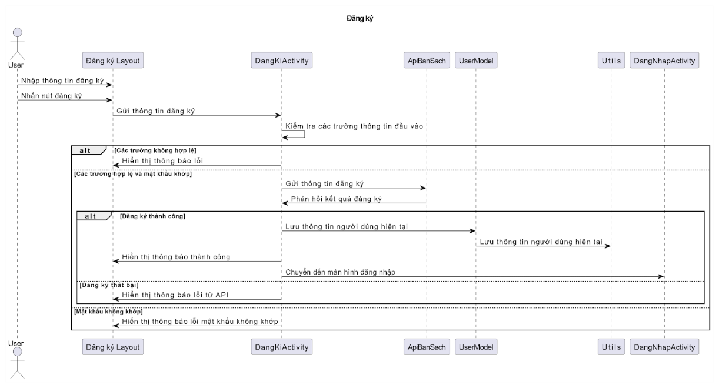

### **3.2.2. Usecase Tìm kiếm sản phẩm (UC-2)**

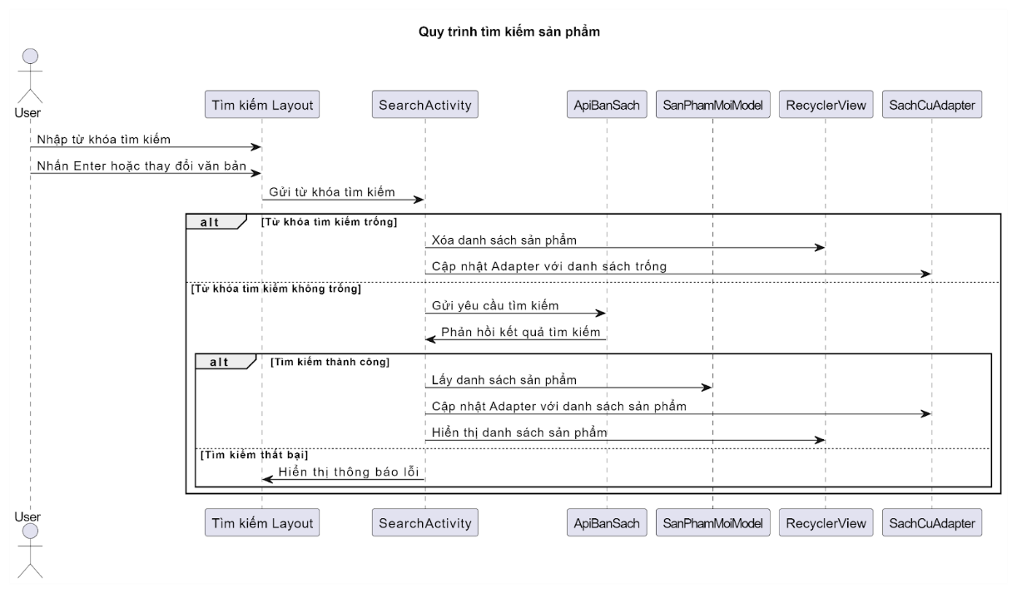

### **3.2.3. Usecase Xem chi tiết sản phẩm (UC-3)**

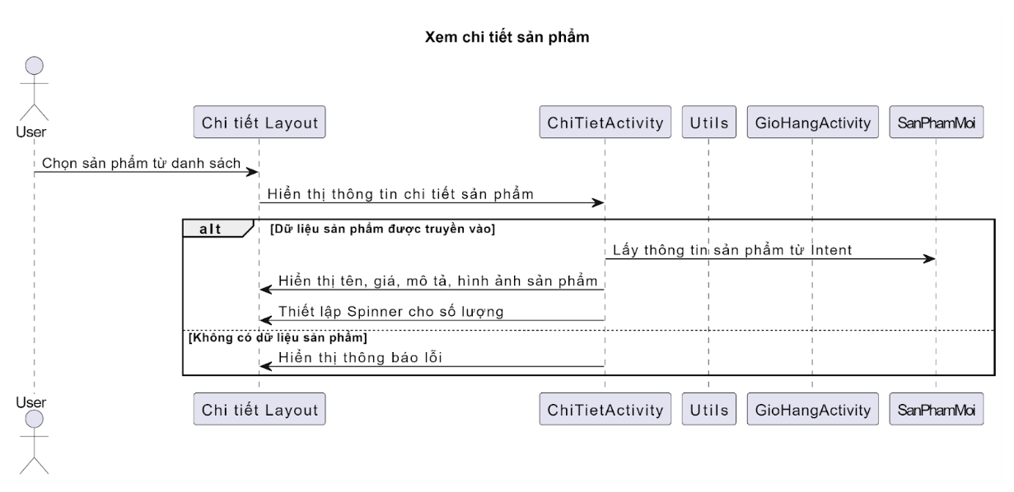

### **3.2.4. Usecase Đăng nhập (UC-4)**

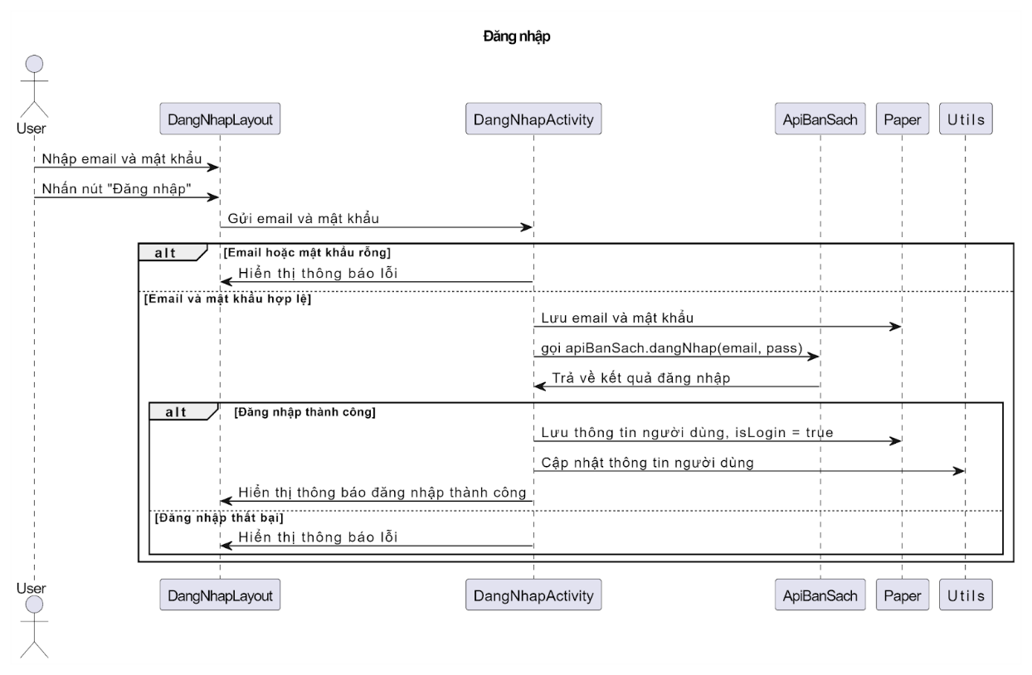

### **3.2.5. Usecase Quên mật khẩu (UC-5)**

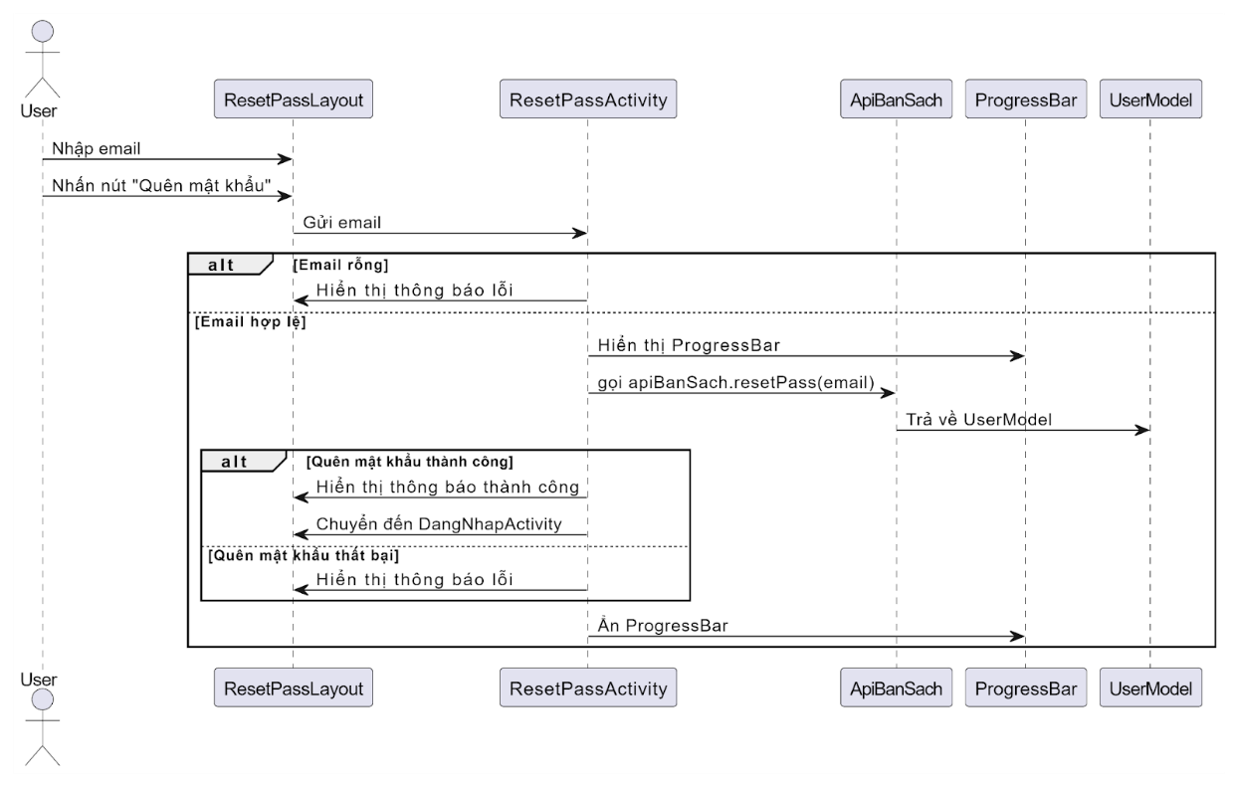

### **3.2.6. Usecase Quản lý giỏ hàng (UC-6)**

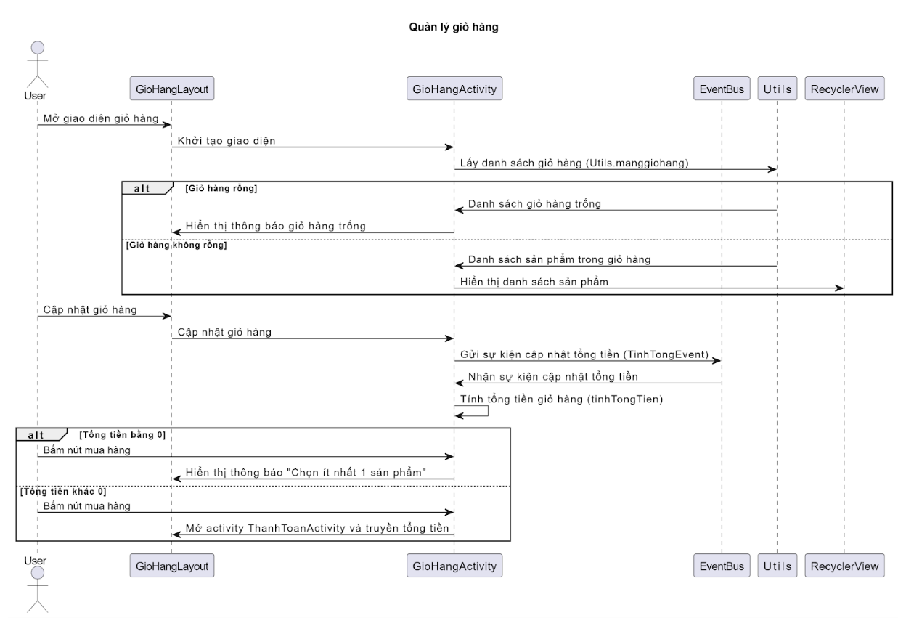

### **3.2.7. Usecase Đặt hàng và thanh toán (UC-7)**

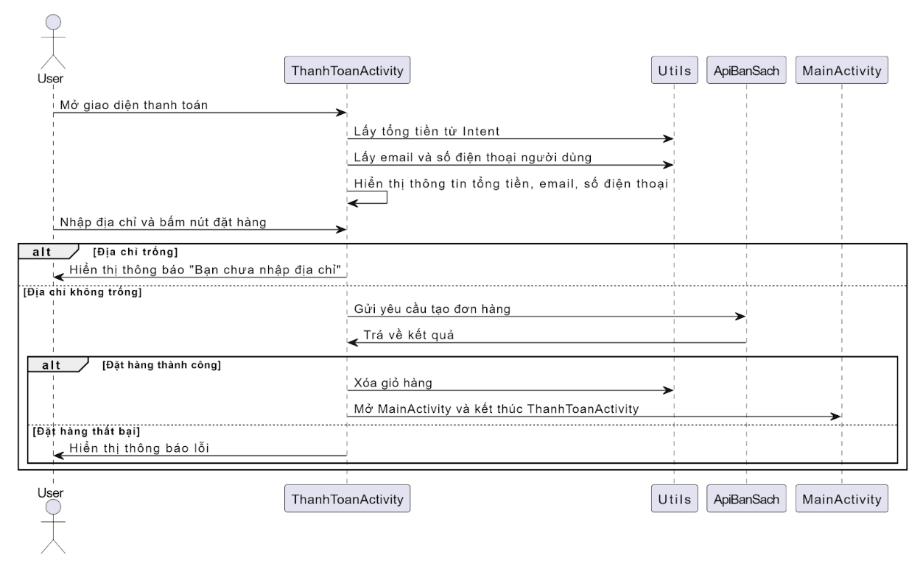

### **3.2.8. Usecase Thêm vào giỏ hàng (UC-8)**

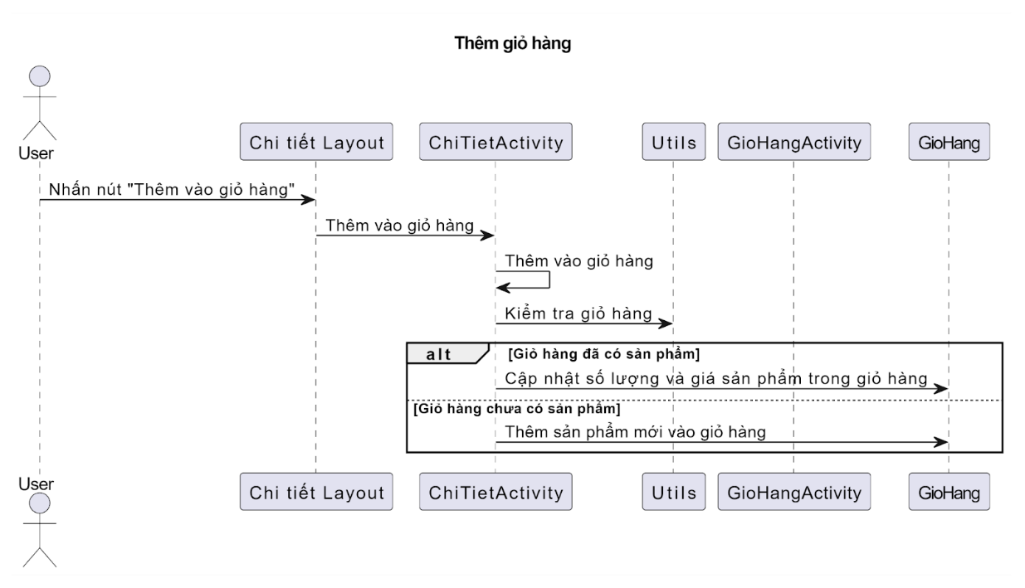

### **3.2.9. Usecase Xem đơn hàng (UC-9)**

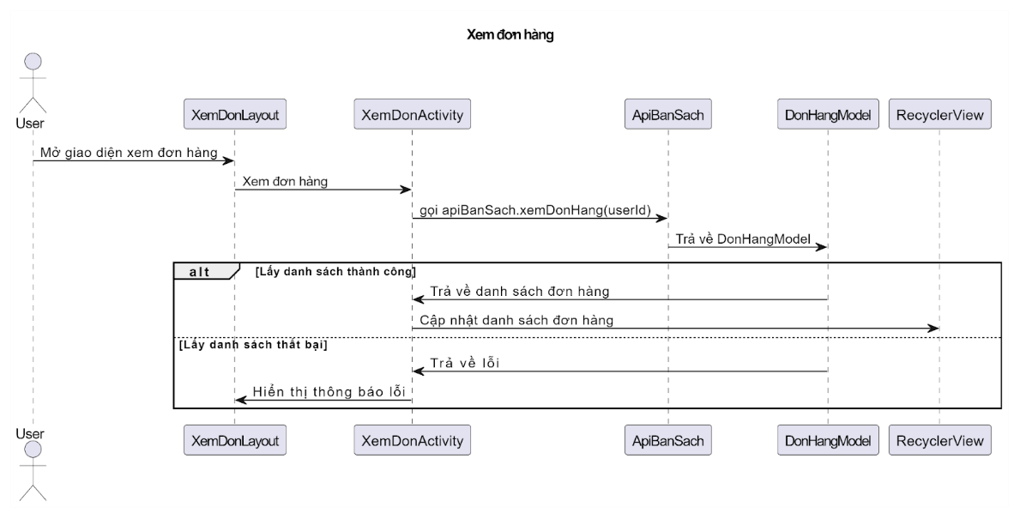

## **3.3. API**

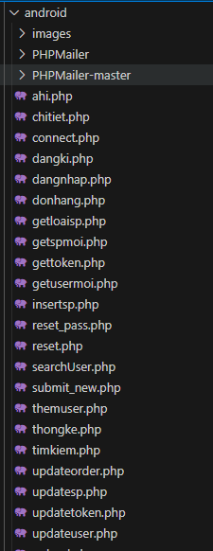

## **3.4. Bảng thuộc tính**

|  |  |  |
| --- | --- | --- |
| **STT** | **Thành phần** | **Diễn giải** |
| **1** | User | Thông tin quản trị hoặc người dùng |
| **2** | Đơn hàng | Thông tin về đơn hàng |
| **3** | Chi tiết đơn hàng | Thông tin về chi tiết đơn hàng |
| **4** | Sản phẩm | Thông tin về danh mục sản phẩm cần biết |
| **5** | Sản phẩm mới | Thông tin về sản phẩm |

### **3.4.1. Mô tả chi tiết bảng User**

|  |  |  |  |  |
| --- | --- | --- | --- | --- |
| **STT** | **Tên thuộc tính** | **Mô tả** | **Kiểu dữ liệu** | **Ghi chú** |
| 1 | id | Mã phân biệt | int |  |
| 2 | email | Email | String |  |
| 3 | pass | Mật khẩu | String |  |
| 4 | username | Tài khoản | String |  |
| 5 | mobile | Số điện thoại | String |  |

### **3.4.2. Mô tả chi tiết bảng Đơn hàng**

|  |  |  |  |  |
| --- | --- | --- | --- | --- |
| **STT** | **Tên thuộc tính** | **Mô tả** | **Kiểu dữ liệu** | **Ghi chú** |
| 1 | id | Mã phân biệt | int |  |
| 2 | diachi | Địa chỉ | String |  |
| 3 | iduser | Mã người dùng | int |  |
| 4 | sodienthoai | Số điện thoại | String |  |
| 5 | soluong | Số lượng | Int |  |
| 6 | tongtien | Tổng tiền | String |  |

### **3.4.3. Mô tả chi tiết bảng Chi tiết đơn hàng**

|  |  |  |  |  |
| --- | --- | --- | --- | --- |
| **STT** | **Tên thuộc tính** | **Mô tả** | **Kiểu dữ liệu** | **Ghi chú** |
| 1 | idsp | Mã phân biệt | int |  |
| 2 | gia | Số lượng | String |  |
| 3 | iddonhang | Mã đơn hàng | Int |  |
| 4 | soluong | Số lượng | int |  |

### 

### **3.4.4. Mô tả chi tiết bảng Sản phẩm**

|  |  |  |  |  |
| --- | --- | --- | --- | --- |
| **STT** | **Tên thuộc tính** | **Mô tả** | **Kiểu dữ liệu** | **Ghi chú** |
| 1 | id | Mã phân biệt | int |  |
| 2 | hinhanh | Hình ảnh | String |  |
| 3 | tensanpham | Tên sản phẩm | String |  |

### **3.4.5. Mô tả chi tiết bảng Sản phẩm mới**

|  |  |  |  |  |
| --- | --- | --- | --- | --- |
| **STT** | **Tên thuộc tính** | **Mô tả** | **Kiểu dữ liệu** | **Ghi chú** |
| 1 | id | Mã phân biệt | int |  |
| 2 | giasp | Giá sản phẩm | String |  |
| 3 | hinhanh | Hình ảnh | String |  |
| 4 | loai | Loại | String |  |
| 5 | mota | Mô tả | Stirng |  |
| 6 | tensp | Tên sản phẩm | String |  |

## **3.5. Code**

### **3.5.1. Activity**

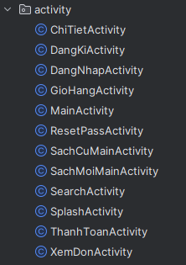

### **3.5.2. Adapter:**

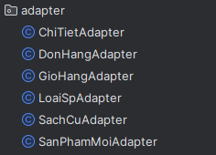

### **3.5.3. Interface:**

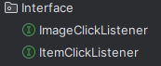

### **3.5.4. Model- Entity:**

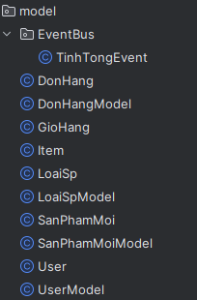

### **3.5.5. Utils- Retrofit:**

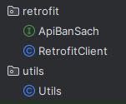

## **3.6. Thiết kế giao diện**

### **3.6.1. Giao diện Đăng nhập**

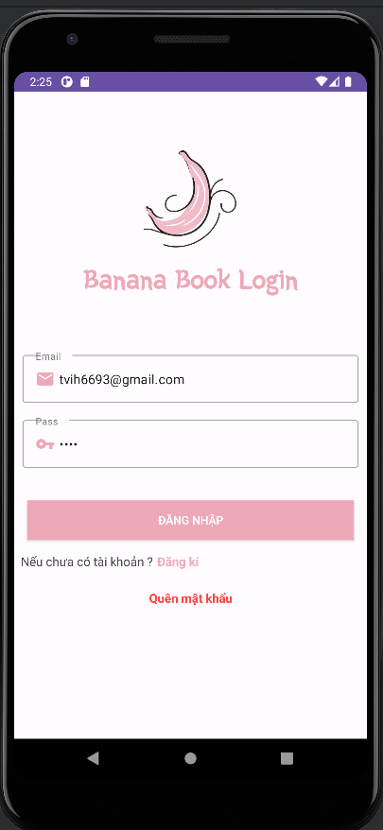

Giao diện đăng nhập khi bắt đầu khởi động chương trình. Dùng để truy cập vào chương trình với các tài khoản đã được phân quyền trước. Tại layout này người dùng có thể nhập email và mật khẩu để thực hiện việc đăng nhập vào ứng dụng. Nếu chưa có tài khoản người dùng có thể nhấn vào nút “Đăng kí” để thực hiện việc đăng ký tài khoản. Người dùng có thể tạo mật khẩu mới bằng chức năng “Quên mật khẩu” phòng trường hợp người sử dụng quên mật khẩu.

### **3.6.2. Giao diện Đăng ký**

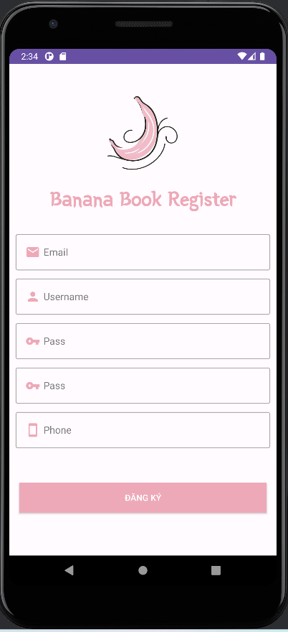

Giao diện đăng kí để cho người dùng có thể đăng ký tài khoản sử dụng cho việc đăng nhập vào ứng dụng sau này. Ở đây người dùng cần cung cấp 4 thông tin: email, tên, mật khẩu và số điện thoại.

### **3.6.3. Giao diện Quên mật khẩu**

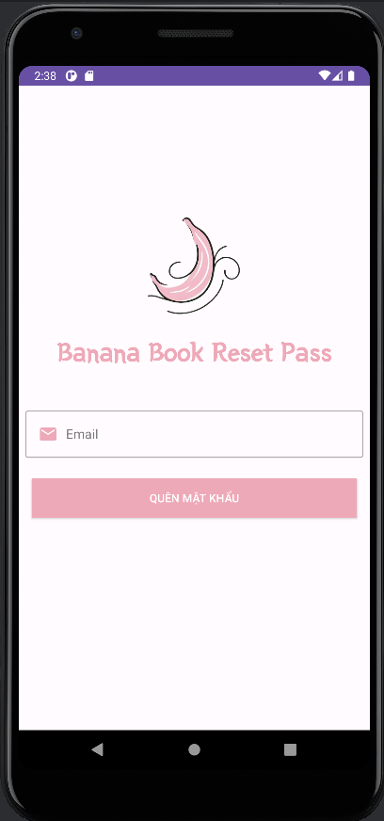

Tại đây người dùng sẽ nhập email đã đăng ký, thông báo sẽ được gửi về email người dùng như hình bên dưới:

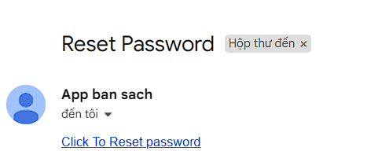

Sau khi nhấp vào link người dùng sẽ được chuyển đến trang đổi mật khẩu mới như hình bên dưới:

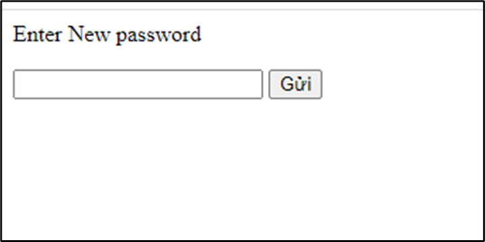

### **3.6.4. Giao diện Trang chủ**

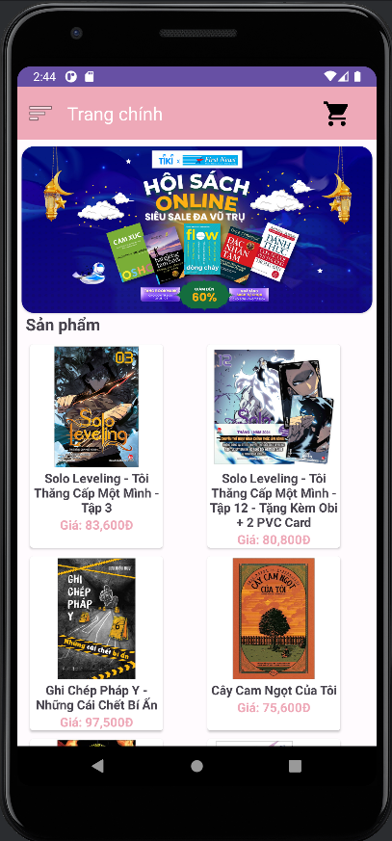

Giao diện trang chủ hiển thị những sách mới nhập của cửa hàng, tại đây người dùng có thể click vào biểu tượng 3 gạch trên cùng bên trái để chọn các phân trang khác:

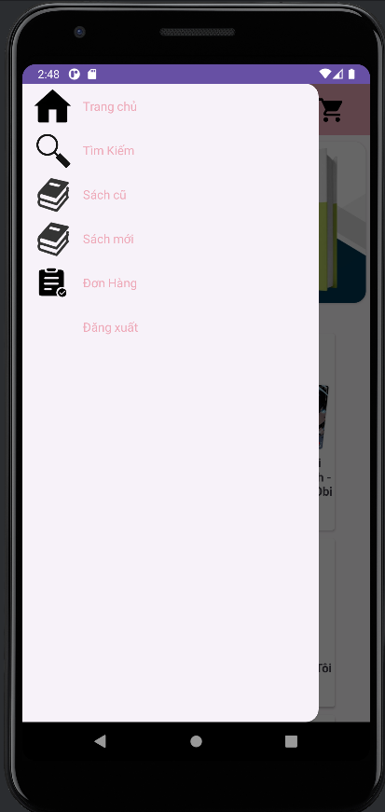

### **3.6.5. Giao diện Tìm kiếm**

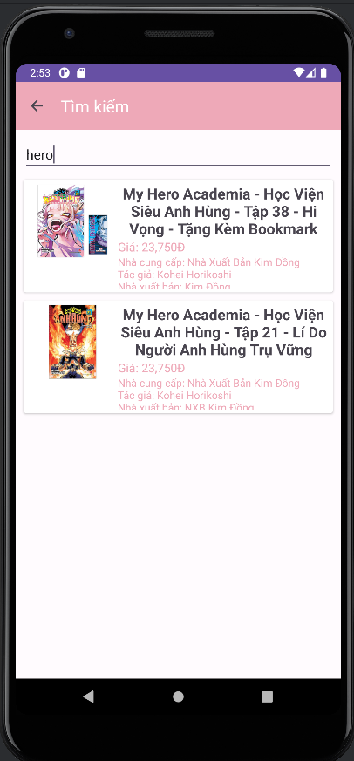

Người dùng nhập tên quyển sách muốn tìm kiếm vào thanh tìm kiếm.

### 

### **3.6.6. Giao diện Sách cũ**

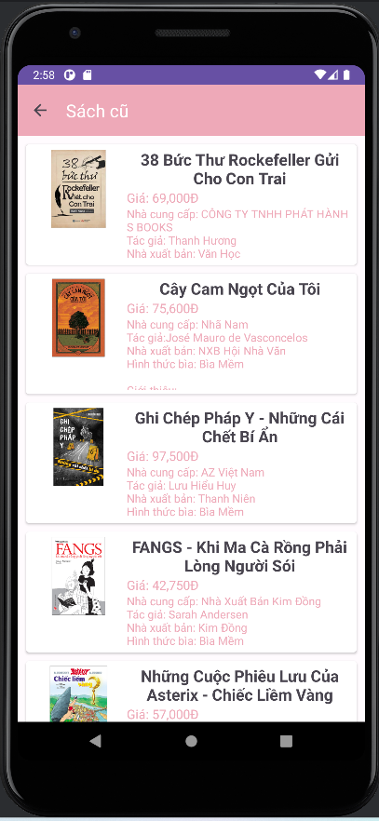

Giao diện sách cũ hiển thị các sách đã được người khác đọc qua sau đó được cửa hàng mua lại, đặc điểm của sách cũ là cổ, hiếm, giá thành rẻ hơn.

### **3.6.7. Giao diện Sách mới**

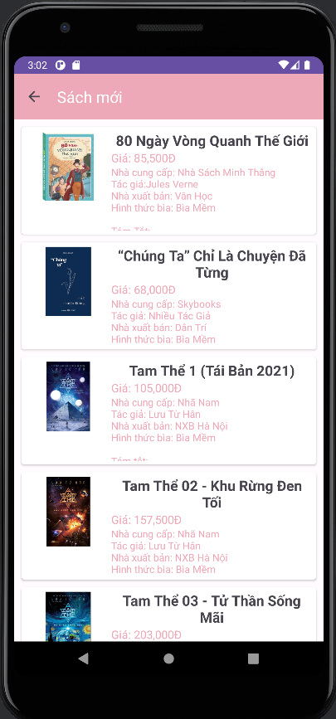

Giao diện sách mới hiển thị các sách được cửa hàng nhập từ các nhà xuất bản lớn, đặc điểm của sách mới là nhiều, mới mẻ.

### **3.6.8. Giao diện Chi tiết sản phẩm**

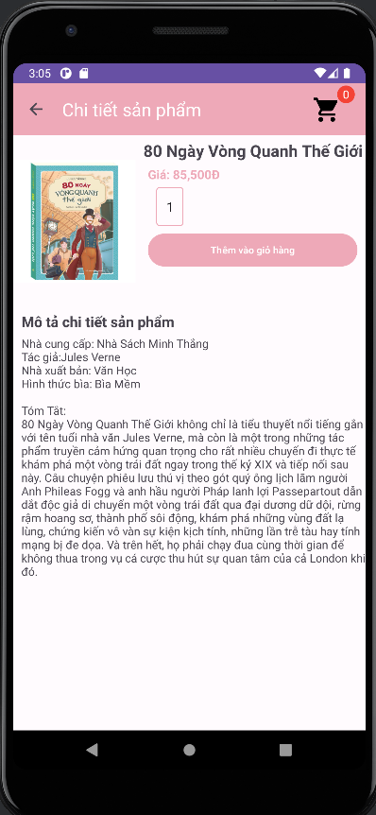

Giao diện này cung cấp cho người dùng các thông tin chi tiết của sách như: tên, giá, mô tả chi tiết, tác giả, nhà cung cấp, nhà xuất bản, giới thiệu sơ về nội dung của sách… Khi người dùng click nút Thêm vào giỏ hàng thì sách sẽ được thêm vào giỏ hàng.

### **3.6.9. Giao diện Giỏ hàng**

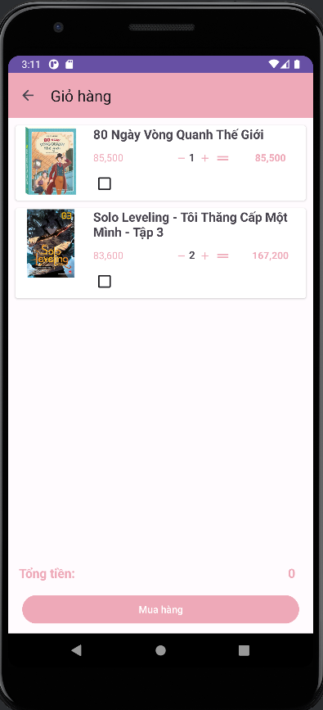

Giao diện giỏ hàng hiển thị các sản phẩm đã được người dùng thêm vào giỏ hàng nhưng chưa quyết định là có mua hay không. Ở đây người dùng có thể chọn số lượng sách và tích vào ô trống khi quyết định mua, tổng tiền sẽ hiện ra như hình bên dưới:

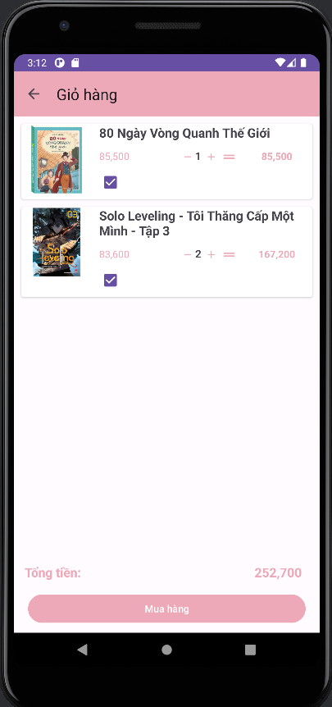

Khi click vào nút Mua hàng người dùng sẽ được chuyển đến trang Thanh toán.

### **3.6.10. Giao diện Thanh toán**

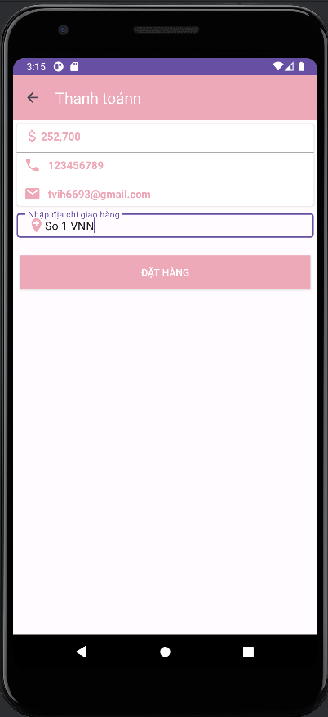

Giao diện thanh toán hiển thị số tiền của đơn hàng, số điện thoại người dùng, email và địa chỉ giao hàng để người dùng nhập vào. Khi người dùng click vào nút Đặt hàng, thông tin về đơn hàng sẽ được lưu vào database và hiển thị ra layout đơn hàng cho người dùng biết các đơn hàng người dùng đã đặt.

### **3.6.11. Giao diện Đơn hàng**

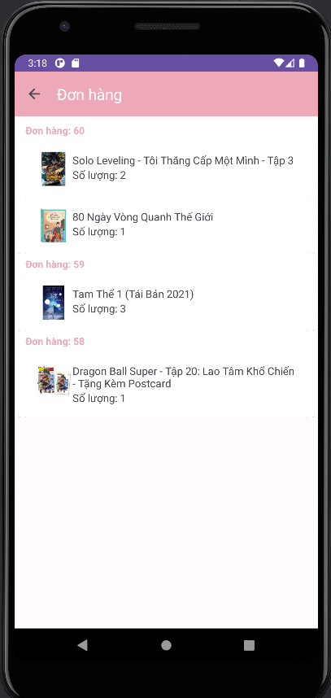

Giao diện đơn hàng hiển thị danh sách các đơn hàng mà người dùng đã mua từ trước đến giờ.

### **3.6.12. Đăng xuất**

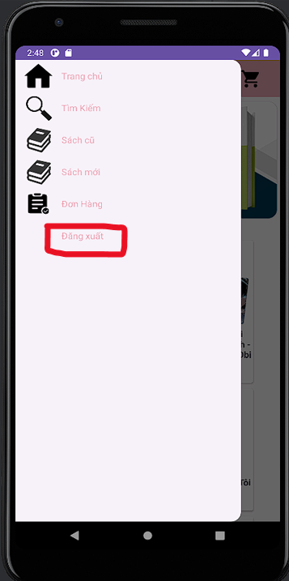

Khi người dùng click vào nút Đăng xuất, người dùng sẽ quay trở ra màn hình đăng nhập.

# PHẦN 4: KẾT LUẬN

## **4.1. Kết quả đạt được**

Khi hoàn thành những yêu cầu đề ra của nhóm trong dự án app bán sách, chúng em tự hào về những kết quả đã đạt được, đã hoàn thành và triển khai một ứng dụng bán sách với các chức năng đăng nhập, đăng ký, tìm kiếm, mua hàng,...

App sử dụng hai công nghệ java và phpmyadmin đang được ưa chuộng trong việc phát triển các ứng dụng. Với những cải tiến và phát triển trong tương lai, hy vọng sẽ cung cấp cho người dùng những trải nghiệm tốt hơn và đáp ứng nhu cầu của người dùng.

Tuy nhiên, còn một số hạn chế trong dự án của nhóm em, như chưa có tính năng đề xuất sách dựa trên sở thích của người dùng hoặc không có tính năng đọc sách trực tuyến. Chúng em sẽ tiếp tục nghiên cứu và phát triển để hoàn thiện sản phẩm của mình trong tương lai.

Tổng kết lại, dự án app bán sách của nhóm em đã đạt được những kết quả quan trọng và đáp ứng được một phần nhu cầu của người dùng. Nhóm em cảm thấy hạnh phúc khi có cơ hội tham gia vào dự án này và hi vọng rằng sản phẩm của nhóm em sẽ tiếp tục được phát triển và cải tiến trong tương lai.

## **4.2. Ưu – nhược điểm**

### **4.2.1. Ưu điểm**

- Giao diện thân thiện với người dùng, giúp người dùng dễ dàng thao tác trong lần vào web đầu tiên.

- Thao tác đặt hàng online đơn giản.

- Hạn chế việc lưu trữ trên giấy tờ, việc lưu trữ thông tin trở nên gọn nhẹ hơn.

- Xác thực qua email với đăng ký tài khoản, đổi mật khẩu.

### **4.2.2. Nhược điểm**

- Chưa xử lý hình thức thanh toán qua thẻ tín dụng.

- Chưa có app admin để thực hiện quản lý app bán sách.

## 

## **4.3. Hướng phát triển**

Cải thiện trải nghiệm người dùng: Cải thiện giao diện và trải nghiệm người dùng bằng cách tối ưu hóa hiển thị danh sách các sản phẩm, tăng tốc độ tải trang, cải thiện tính năng tìm kiếm và các tính năng khác.

Cả tiến trang Home: Thêm phần thể loại sách giúp người dùng dễ tìm kiếm được loại sách phù hợp.

Thêm thông báo cho app để người dùng có thể nhận được thông tin mỗi khi có sự kiện hoặc bản cập nhật mới.

Mở rộng nền tảng hỗ trợ nhiều thiết bị: Mở rộng nền tảng để hỗ trợ nhiều thiết bị hơn, bao gồm máy tính, điện thoại thông minh, máy tính bảng, và các thiết bị khác.

Phát triển tính năng tương tác: Phát triển tính năng tương tác giữa người dùng và sản phẩm.

Tích hợp các dịch vụ quảng cáo: Tích hợp các dịch vụ quảng cáo để tăng doanh thu, bao gồm các dịch vụ quảng cáo trực tuyến, quảng cáo sản phẩm, hoặc các tính năng khác.

# TÀI LIỆU THAM KHẢO

[1]. Nguyễn Hữu Trung, *Lập Trình Di Động*, TRƯỜNG ĐẠI HỌC SƯ PHẠM KỸ THUẬT TP.HCM

[2]. Tham khảo các hiệu ứng cho app trên [denzcoskun/ImageSlideshow: Android image slider. (github.com)](https://github.com/denzcoskun/ImageSlideshow)

[3]. Tìm hiểu các thuộc tính trên [Android Studio - W3schools](https://www.w3schools.blog/android-studio)